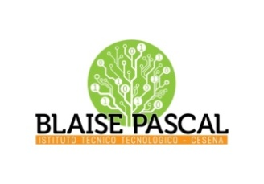 | ISTITUTO Superiore  Pascal-Comandini  P.le Macrelli, 100  47521 Cesena  Tel. +39 054722792  Cod.fisc. 90076540401 - Cod.Mecc. FOIS01100L  FOIS0100L@istruzione.it  FOIS0100L@pec.istruzione.it | 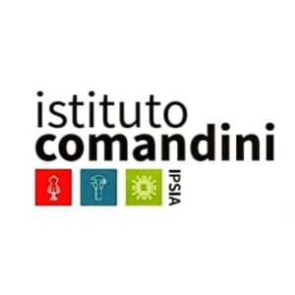

Cesena, 30/3/22
Circolare 107-21
Agli studenti e alle loro famiglie
ai docenti dei dipartimenti di Elettronica, Informatica, Meccanica e Scienze
I.S. Pascal Comandini entrambi i plessi
Oggetto: SEMINARI SUI KERS ELETTRICI
I seminari sui KERS (Kinetic Energy Recovery System) elettrici sono un progetto promosso dall’Istituto I.S. PASCAL-COMANDINI, approvato dal collegio docenti, e tenuto dal professore di fisica Di Savino Silvio per acquisire competenze specifiche di materia di indirizzo e competenze di cittadinanza relativamente alle tematiche di educazione ambientale nel quale possono essere contestualizzate le problematiche legate ai sistemi di recupero di energia. Gli incontri partiranno con la prima data, 11 Aprile 2022, a seguire fino al 5 Maggio. Di seguito si riporta il calendario degli incontri:
Calendario Seminario (Kers elettrico)
Giorno | Ora | Docenti | Modalità | Argomento
11/04/2022  lunedì | 15:00-17:00 (2h) | Di Savino - Luisi | On line | Recupero di energia contestualizzata in termini di Ambiente, Tecnologia, Economia e Cultura con particolare riferimento ai KERS elettrici
21/04/2002  venerdì | 15:00-17:00 (2h) | Di Savino - Luisi | On line | Il KERS per bici elettriche e bilancio energetico
27/04/2022  mercoledì | 10:00-11:00  (1h) | Di Savino | LAB 10  Comandini | Modelli di sistemi di controllo di KERS elettrici
02/05/2022  lunedì | 15:00-17:00 (2h) | Di Savino - Ranalli | On line | Kers elettrici per motoveicoli e auto
06/05/2022  venerdì | 15:00-17:00 (2h) | Di Savino - Ranalli | On line | Esposizione dell’esperienza, sul KERS elettrico, effettuata in un altro istituto di pari grado e indirizzo del Comandini Pascal.  Stima dei costi e dell’impatto ambientale del KERS esaminato.
11/05/2022  mercoledì | 10:00-11:00  (1h) | Di Savino | LAB 10  Comandini | Prospettive e proposte per la progettazione e lo sviluppo di un KERS per veicoli elettrici al  PASCAL-COMANDINI
I seminari prevedono 6 incontri, di cui 2 mattutini in presenza (in cui gli alunni sono giustificati come presenti fuori aula) e 4 pomeridiani on line.
Per la partecipazione on line verrà inviato il link 10 minuti prima del collegamento.
Le lezioni in presenza verranno svolte al mattino in Aula 10 nel laboratorio di Fisica del Comandini.
Il costo di partecipazione al corso consta di un contributo di 2euro per ogni ora di lezione ad alunno. Il contributo per seguire l’intero corso è di 12 euro ad alunno così come previsto dal regolamento d’istituto per i progetti di eccellenza. Il corso verrà avviato con un minino di iscritti pari a 13.
Per iscriversi al corso basta inviare una mail a silvio.disavino@ispascalcomandini.it, entro il 4 Aprile indicando: nome, cognome, classe, plesso (Pascal o Comandini).
Per qualsiasi dubbio contattare il prof. Silvio Di Savino all’indirizzo silvio.disavino@ispascalcomandini.it

Il DS

